

zbiera na budowę internatu w Guérin-Kouka (Togo)

Gdy brakuje na kubek wody

Czynsz na stancję pochłania pieniądze na jedzenie. Brakuje nawet na zaczerpnięcie wody ze studni, by się napić – mówi Nossi, którego wieś jest oddalona od szkoły o 40 km. – W weekendy zamiast się uczyć, chodzimy do pracy na budowie.
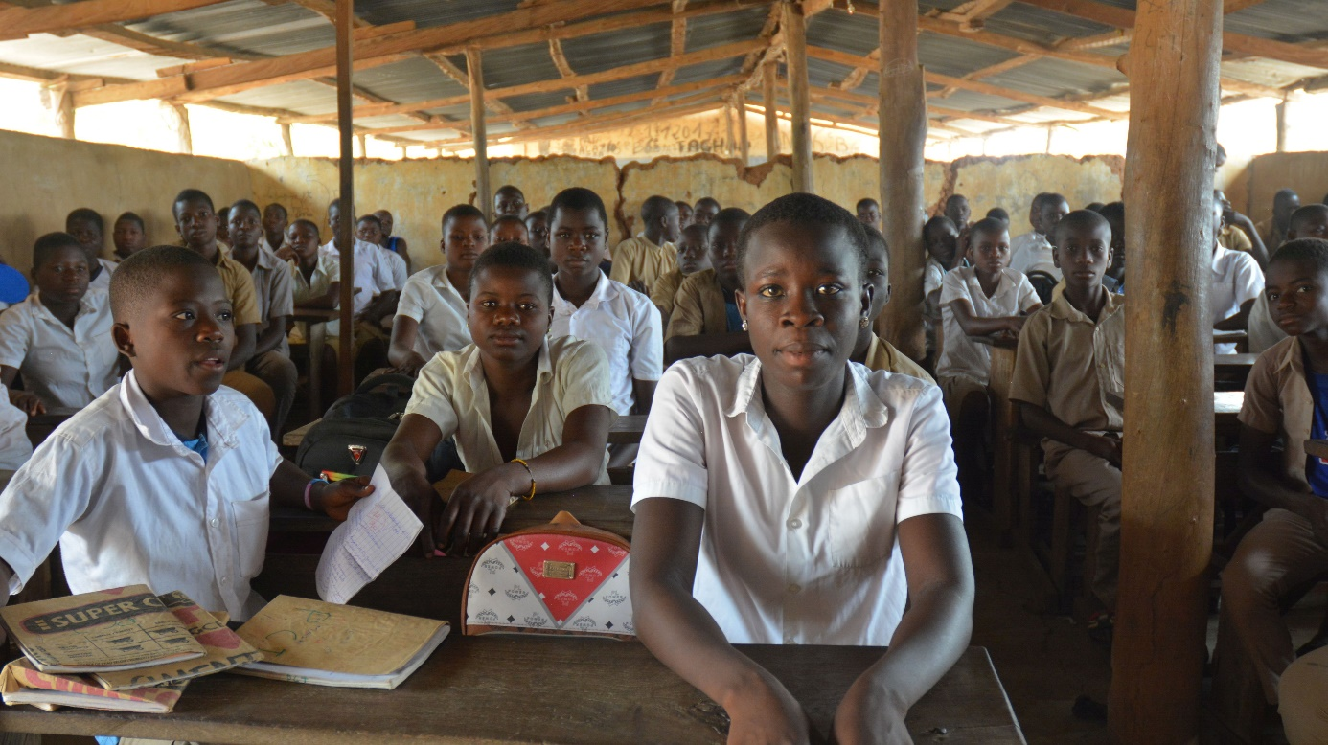
tighan_internat_togo_polska_fundacja_dla_afryki.jpg
Podpis:
Tighan, uczennica szkoły średniej w Guérin-Kouka, wynajmuje pokój za 2500 franków miesięcznie. Za tą kwotę mogłaby kupić jedzenie na 10 dni. – Czasem, gdy nie mam już co jeść, idę do wsi do rodziców po jedzenie – mówi Tighan. – Ale przychodzą dni, kiedy rodzice też nie mają już pieniędzy i muszę prosić innych, żeby się nade mną zlitowali. Rodzice cierpią, że nie mogą utrzymywać mnie i młodszego rodzeństwa.

W regionie Guérin-Kouka, na północy Togo, brakuje szkół, zwłaszcza zawodowych, które mogą przygotować do pracy. Tu nie ma przemysłu, jest tylko rolnictwo. I to wciąż jeszcze uprawiane motyką. Jeśli się orze – to zaprzęgiem z wołem. Uprawia się kukurydzę, orzeszki ziemne, yamy. Hoduje się kozy, barany, kury. Z pracą w regionie jest tragedia: łatwiej policzyć tych, co mają pracę niż tych, co nie mają.

Wszyscy chcą się uczyć
Rodzice tradycyjnie zatrzymywali dzieci w domu, bo brakowało rąk do pracy w polu. Teraz się to zmienia. W wielodzietnych rodzinach ojciec wybiera jedno dziecko, które pójdzie dalej niż tylko podstawówka. Nieliczni dochodzą do liceów, które są bardzo przepełnione.
Podstawówki zresztą też. Gdy nauczyciel ma 80 dzieci w klasie, nie da rady ich niczego nauczyć. Ciągle brakuje szkolnych budynków, a te, które są, bardzo szybko się zapełniają. Bo tu wszystkie dzieci chcą się uczyć.

W domu: pusto
Domy budowane są albo w tradycyjnym stylu (okrągłe, pokryte słomą) lub nowoczesne (kwadratowe, kryte blachą). W środku nie ma nic: tylko mata na spanie, od jednej ściany do drugiej przewieszony sznurek na ubrania. W kącie miski i garnki – kuchni nie ma, gotuje się na zewnątrz, na kamieniach. Rzadko kiedy w domu jest łóżko. Jedzenie stawia się na ziemi. W domach nie ma prądu, który jest tylko w mieście.

Dziury przodków
Wody brakuje, wszyscy chorują i mają pasożyty. Popularne są tzw. dziury przodków, czyli kopane doły, gdzie zbiera się woda. Te źródła są bardzo zanieczyszczone. Nawet jeśli we wsi jest studnia (a nie zawsze jest), to i tak trzeba do niej iść 2–3 km. Chodzą kobiety i dzieci. Sześciolatki i starsze noszą wodę na głowach, a młodsze dostają puszki do ręki.
Dzieci mają tu ciężko. Wiele nie chodzi do szkoły. Jeśli opuszczają naukę, to zawsze ze względu na brak pieniędzy. Sierotami czy półsierotami zajmuje się dalsza rodzina, ale gdy w domu panuje bieda, to dziecko jest tylko ciężarem. Do jedzenia coś dostanie, ale do szkoły nie ma za co posłać.
Dzieci pracują: noszą wodę, pasają bydło, pracują w polu.

Śpią na lekcjach
Do szkoły przychodzą zmęczone i głodne. Najczęściej idą się uczyć z pustym brzuchem. W ławkach śpią, siedząc stłoczone jak sardynki w puszce.
Je się tu bardzo skromnie. Raz dziennie – gęsty napój z mąki. Jeśli ludzie mają, to dodają cukier. Na drugi posiłek z tej samej mąki robi się bui, gesty kleik, który się je z ostrym sosem z suszonych ryb. Mięso jest bardzo rzadko. Uboga w wartości odżywcze dieta powoduje głodowe „brzuszki” u dzieci. Na północy kraju zdarzają się okresu głodu, spowodowane przedłużającą się porą suchą. Ludzie jedzą wtedy wszystko, co mają, także ziarna na wysiew, i zaczyna się głód.
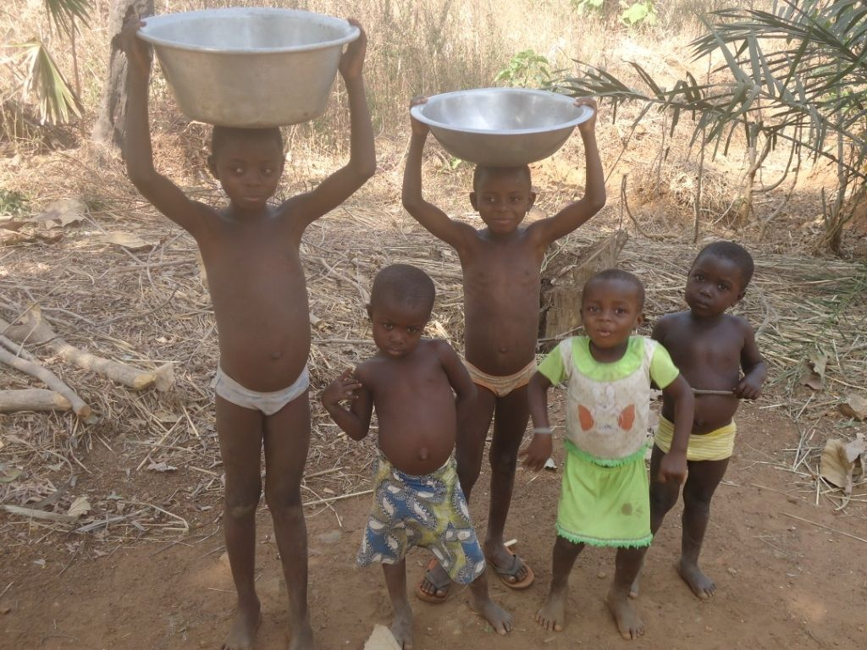
Praca_dzieci_internat_togo_polska_fundacja_dla_afryki.jpg
Podpis:
Dzieci w Togo muszą pracować. Gdy mają 6-7 lat, noszą już wodę. Niewiele starsze idą do pracy w polu.

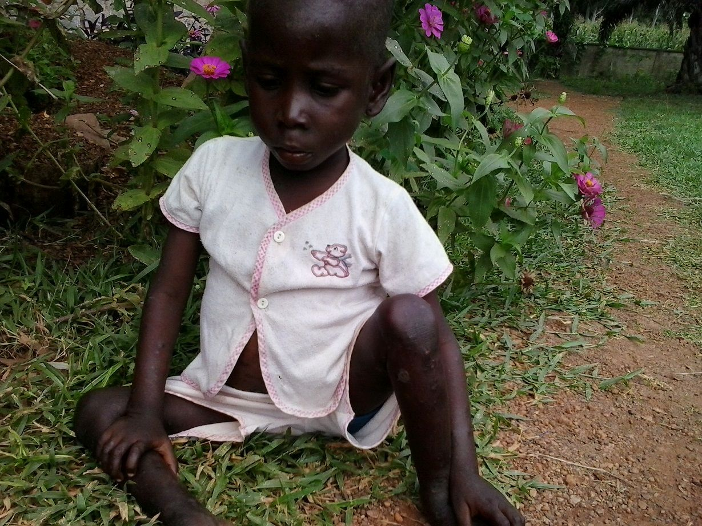
Choroba_glodowa_internat_togo_polska_fundacja_dla_afryki.jpg
Podpis:
Wycieńczone z głodu dziecko w jednym z ośrodków zdrowia na północy kraju.

Na piechotę do domu
Jak wrócę ze szkoły w południe, przynoszę wodę i zabieram się za gotowanie, żeby zdążyć przed wieczornymi zajęciami – mówi Balla ze szkoły średniej, która pochodzi ze wsi 27 km od szkoły. – Jeżeli jedzenie mi się skończy, muszę czekać na weekend, żeby mieć co jeść. Nie mam roweru ani telefonu, żeby pojechać do wsi lub zadzwonić do rodziców. W każdy weekend idę na piechotę do domu.

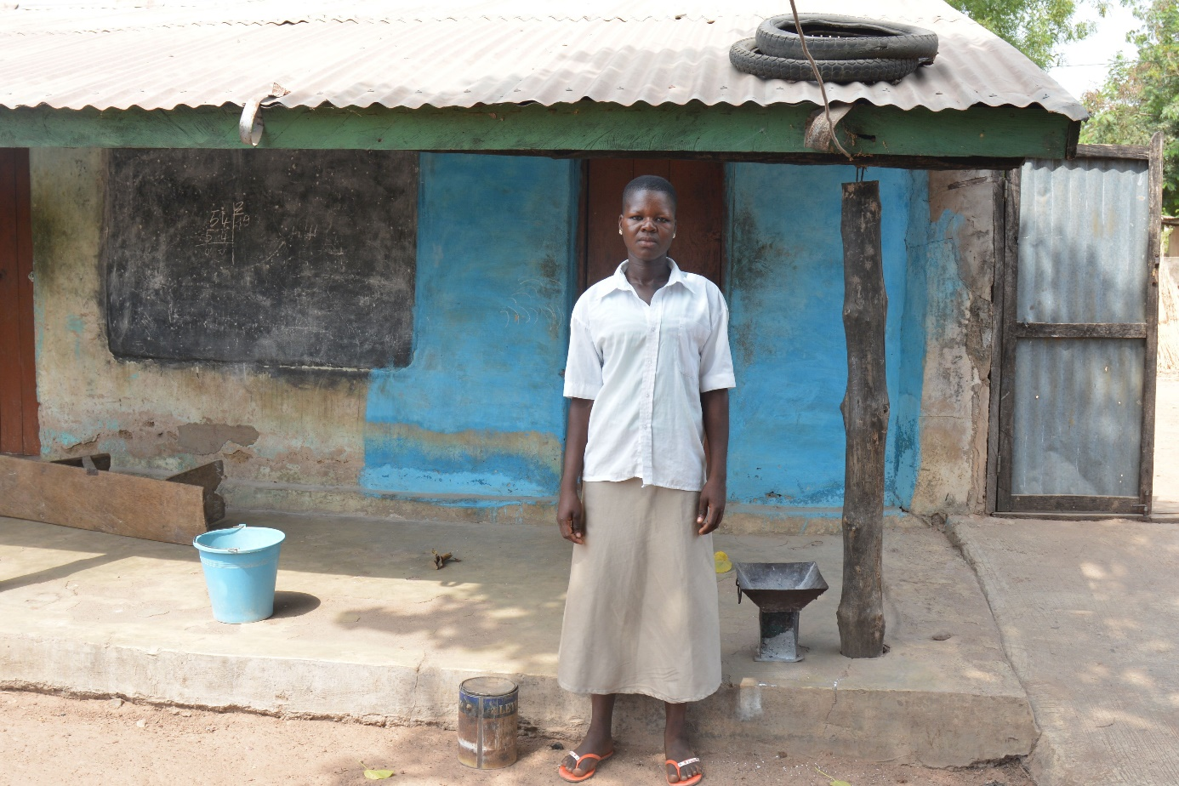
Penadja_internat_togo_polska_fundacja_dla_afryki.jpg
Podpis:
Penadja uczy się w szkole średniej w Guérin-Kouka i mieszka na stancji. – Moja wieś jest oddalona 45 km od miasta. Gdy brakuje mi na jedzenie, pożyczam od kolegów – mówi dziewczyna. – Jeśli nie chcą mi pożyczyć, zatrudniam się na budowie jako pomocnik murarza lub noszę cegły.

18 szkół
W Togo zbudowaliśmy i prowadzimy 16 szkół podstawowych i 2 szkoły średnie – mówi o. Marian Schwark, werbista, w Togo od 47 lat. – W Guérin-Kouka w naszym liceum uczy się 700 uczniów. W okolicy brakuje pokoi do wynajęcia. Niektórzy, zwłaszcza ubodzy, muszą porzucić naukę w liceum. Niektórzy dojeżdżają rowerem codziennie 20 km w piekącym słońcu. Inni płacą za pokoje w mieście i potem nie mają na jedzenie, zeszyty i lekarstwa. Dlatego chcemy wybudować internat.
Jak to będzie działać?
Internat będzie miał 16 pokoi, z których każdy może pomieścić 3-4 uczniów. Będą też pomieszczenia sanitarne, kuchnia i sala do nauki. Uczniowie za pobyt będą płacić tylko połowę tego, co ich rówieśnicy płacą za wynajęcie pokoju w mieście. Bardzo ubodzy będą uiszczali jedynie symboliczną opłatę.

Ramka
Ile to kosztuje?
Budowa internatu w Guerin Touka to koszt 257 900 zł, w tym:
- deska 4,5 m – 50 zł
- 10 prętów zbrojeniowych 8 mm – 102 zł
- ciężarówka żwiru – 1196 zł.

POLSKA FUNDACJA DLA AFRYKI. Pomoc, która działa.
Celem Fundacji jest ochrona zdrowia mieszkańców Afryki oraz poprawa warunków ich życia. Fundacja do tej pory wsparła ponad 300 projektów charytatywnych w Afryce.
ul. Krowoderska 24/3, 31-142 Kraków.
Wpłat można dokonywać na konto: Bank Pekao SA 52 1240 4533 1111 0010 4502 9775, wpisując w tytule przelewu: „Darowizna – pomoc dla Afryki”, lub wchodząc na stronę www.pomocafryce.pl i wybierając zakładkę "Wpłać teraz".
KRS: 0000415325, REGON:122539954, NIP: 6762454487
tel. 12 357 65 26 w godz. 8–16

Fot. Archiwum projektu

